[Bài đọc] Bootstrap Panel
Chương này chúng ta sẽ cùng tìm hiểu về Panels. Hãy sử dụng thành phần panel khi bạn muốn đặt nội dung của bạn vào bên trong một chiếc hộp. Chỉ cần thêm class .panel vào thẻ <div>. Và hãy sử dụng thêm class .panel-default như ví dụ dưới đây:
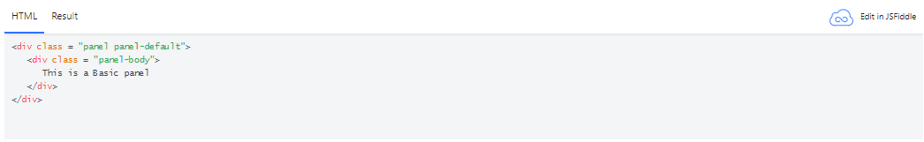

Panel có tiêu đề
Có hai cách để có panel có tiêu đề:
- Sử dụng class .panel-heading để dễ dàng thêm tiêu đề vào thành phần Container của bạn.
- Sử dụng bất kỳ thẻ <h1> đến <h6> với một class .panel-title để thêm một tiêu đề.
Xem ví dụ dưới đây:
HTML
<div class = "panel panel-default">
<div class = "panel-heading">
Panel heading without title
</div>

<div class = "panel-body">
Panel content
</div>
</div>

<div class = "panel panel-default">
<div class = "panel-heading">
<h3 class = "panel-title">
Panel With title
</h3>
</div>

<div class = "panel-body">
Panel content
</div>
</div>
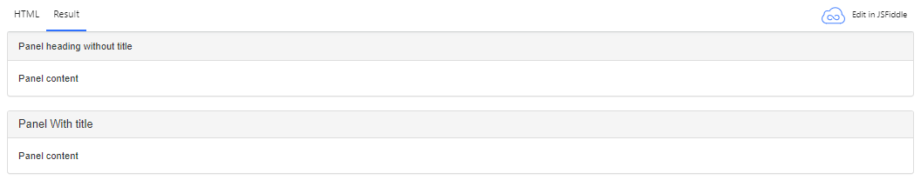

Panel có footer
Bạn có thể thêm footer vào panel bằng cách bọc các nút hoặc text trong thẻ <div> có class .panel-footer. Xem ví dụ dưới đây:
<div class = "panel panel-default">
<div class = "panel-body">
This is a Basic panel
</div>

<div class = "panel-footer">Panel footer</div>
</div>
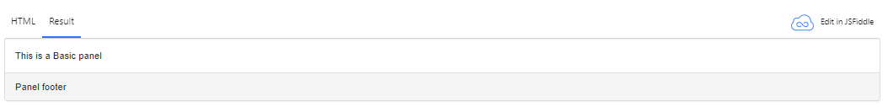

Biến thể theo ngữ cảnh
Bạn có thể sử dụng các class theo ngữ cảnh như panel-primary, panel-success, panel-info, panel-warning, panel-danger cho Panel để thể hiện một ngữ cảnh cụ thể.
HTML
<div class = "panel panel-primary">
<div class = "panel-heading">
<h3 class = "panel-title">Panel title</h3>
</div>

<div class = "panel-body">
This is a Basic panel
</div>
</div>

<div class = "panel panel-success">
<div class = "panel-heading">
<h3 class = "panel-title">Panel title</h3>
</div>

<div class = "panel-body">
This is a Basic panel
</div>
</div>

<div class = "panel panel-info">
<div class = "panel-heading">
<h3 class = "panel-title">Panel title</h3>
</div>

<div class = "panel-body">
This is a Basic panel
</div>
</div>

<div class = "panel panel-warning">
<div class = "panel-heading">
<h3 class = "panel-title">Panel title</h3>
</div>

<div class = "panel-body">
This is a Basic panel
</div>
</div>

<div class = "panel panel-danger">
<div class = "panel-heading">
<h3 class = "panel-title">Panel title</h3>
</div>

<div class = "panel-body">
This is a Basic panel
</div>
</div>
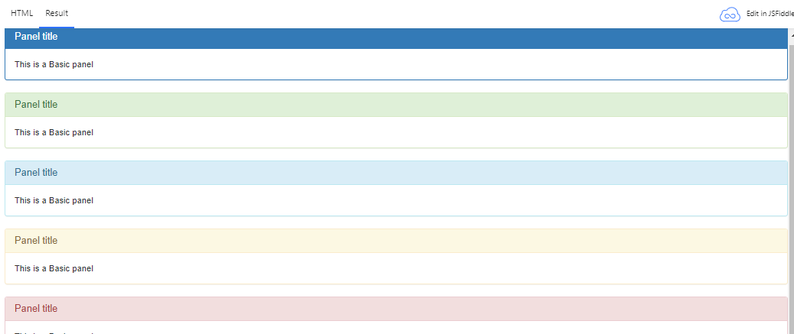

Panel và bảng
Bạn có thể thêm bất kỳ phần tử .table không có đường viền nào vào bên trong một panel để đảm bảo tính thống nhất về giao diện. Nếu như có một .panel-body cùng với bảng, chúng ta sẽ thêm một đường viền trên cho bảng để phân tách nội dung.
Ví dụ
<div class = "panel panel-default">
<div class = "panel-heading">
<h3 class = "panel-title">Panel title</h3>
</div>

<div class = "panel-body">
This is a Basic panel
</div>

<table class = "table">
<tr>
<th>Product</th>
<th>Price </th>
</tr>

<tr>
<td>Product A</td>
<td>200</td>
</tr>

<tr>
<td>Product B</td>
<td>400</td>
</tr>
</table>

</div>

<div class = "panel panel-default">
<div class = "panel-heading">Panel Heading</div>

<table class = "table">
<tr>
<th>Product</th>
<th>Price </th>
</tr>

<tr>
<td>Product A</td>
<td>200</td>
</tr>

<tr>
<td>Product B</td>
<td>400</td>
</tr>
</table>

</div>
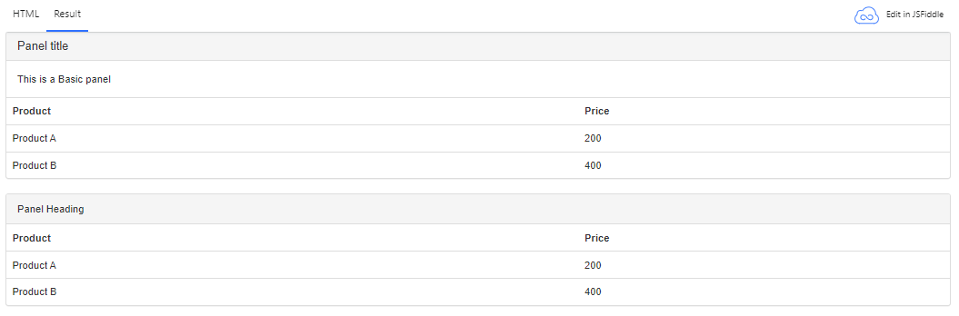

Panel và nhóm các danh sách
Bạn có thể thêm các nhóm danh sách trong bất kỳ panel nào. Tạo panel bằng cách thêm lớp .panel vào phần tử <div>. Cũng thêm lớp .panel-default cho phần tử này. Bây giờ trong panel này bao gồm các nhóm danh sách của bạn.
<div class = "panel panel-default">
<div class ="panel-heading">Panel heading</div>

<div class = "panel-body">
<p>This is a Basic panel content. This is a Basic panel content.
This is a Basic panel content. This is a Basic panel content.
This is a Basic panel content. This is a Basic panel content.
This is a Basic panel content.</p>
</div>

<ul class = "list-group">
<li class = "list-group-item">Free Domain Name Registration</li>
<li class = "list-group-item">Free Window Space hosting</li>
<li class = "list-group-item">Number of Images</li>
<li class = "list-group-item">24*7 support</li>
<li class = "list-group-item">Renewal cost per year</li>
</ul>

</div>
